**Дорогой Евгений Викторович!**

Не могу присутствовать в субботу на праздновании Вашего юбилея, так сложились планы, но позвольте от всей души поздравить Вас с 70-летием – замечательной датой.

*Семьдесят лет — это вовсе не много.  
В семьдесят счастье стоит у порога.  
Это хорошие цифры удачи,*

*Это ведь знания, опыт в придачу.  
  
Я пожелаю быть бодрым, здоровым  
И удивляться открытиям новым,  
Быть на волне позитива и силы,  
Жить в удовольствие в праздник красивый!*

Вы прекрасный человек, не даром так много вокруг Вас хороших людей. Новых Вам интересных полей и открытий! Я рада, что хоть немного, но мне удалось с Вами повстречаться в поле и даже маленько поработать вместе!

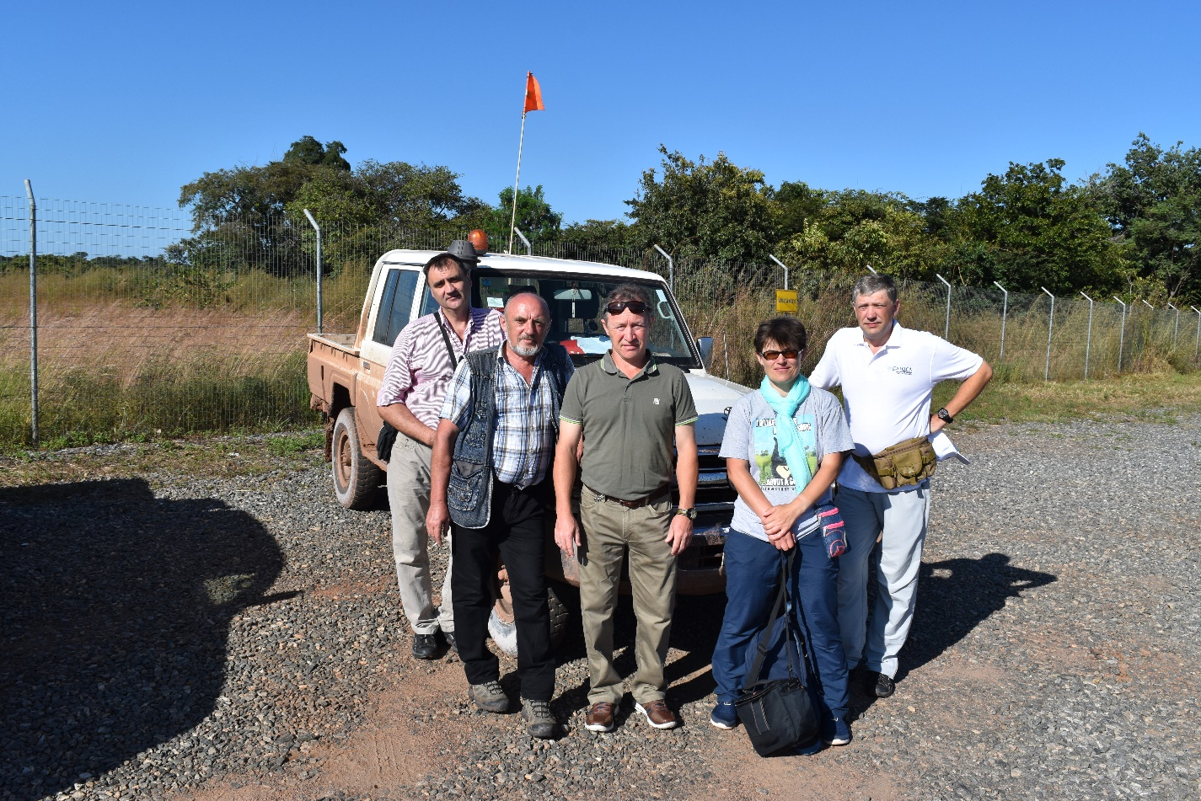

28.04.2017 г.

С глубоким уважением и искренними наилучшими пожеланиями,

Оксана Лунина.